

**Name:-Heena Kausar Mulla.**

**She has 2 years of experience as Maths Teacher at Kilbil High School and a 3.5 years as Project Engineer in Wipro Technologies.**

**She has done her B.Ed, BCA, PGDM C-Dac.**

**Additional Courses:- Java, C, C++, IBM Info sphere boot Camp.**

***___________________________________________________________________________***

***A   Tech   Master Trainers’ Program (2018 -2019)***

**5E Lesson Plan**

**General Information**

1.  Name  of  the  school:**Kilbil  High  School  and  Jr.  College,  Pune.**

2.  Name  of  the  teacher:**Heena  Kausar  Mulla**

3.  Date:**17-12-2018**

4.  Subject:**Mathematics**

5.  Grade:  5

6.  Topic:**Circle**

7.  Unit:  Shape,  Components,  Radius,  Diameter  and  Construction.

**Mathematics lesson Objective:-**

After  the  lesson,  the  student  will  be  able  to:

1. Recognize  shape  of  circle.

2. Recall  components  of  circle.  (Center  of  circle,  Radius,  Diameter,  Chord).

3. Construct  circle  with  given  any  measurement.

4. Differentiate  relationship  between  radius  and  diameter.

5. Measure  diameter  and  radius  of  Circle.

6. Revise  components  of  circle.

7. Formulate  and  find  diameter  or  radius  by  given  requirement.

8. Design  circle  by  using  correct  geometrical  instrument.

Vocabulary:-

1. Industrial  revolution

2. Radius

3. Diameter

4. Chord

Materials/  Resources  Needed:-

1. Internet

2. Videos

3. Links

4. Notebook/  Writing  Material

5. Geometrical  box  for  Construction

***A Tech Master Trainers’ Program (2018 -2019)***

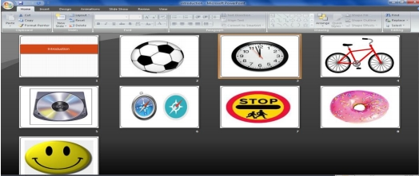

**Period 1:-**

**Knowledge: Activating Strategy (Engage):-**

First  students  will  observe  the  pictures  shown  to  them  via  a  PPT  presentation  to  understand  shape  of  circle.

These  Pictures  will  introduce  them  to  the  shape  of  circle.

Activity:  -  Students  will  see  a  video  and  answer  few  questions.

1. You  know  what  circle  is  right?

2. Count  number  of  circle  given  in  picture?

Then  students  will  able  to  answer  the  following  questions  after  seeing  the  picture:-

1. What  shapes  did  you  observe?

2. Can  you  see  similar  shapes  around  your  surrounding?

3. What  all  parts  did  you  observe  in  video?

Method:-

Teacher  will  firstly  show  them  pictures  and  introduce  the  lesson  Circle.

Teacher  will  also  explain  how  many  things  in  our  day  to  day  life  (as  shape  of  circle)  help  us.

Teacher  will  also  show  a  video  and  do  activity  to  create  interest  and  motive  children  towards  learning  circle  as  topic  in

detailed.

Home  Assignment:-

1. Write  down  5  circular  shaped  objects  that  help  in  you  personally  in  your  daily  life?

**Period 2:-**

**Explore/ Explain:-**

Once  the  children  have  learned  about  the  shape  of  circle.

Teacher  will  show  a  video  to  observe  various  components  of  circle.

This  video  will  take  students  into  more  in  details  how  circle  has  various  parts  and  they  are  said  as  components  of  circle.

Teacher  will  also  explain  all  components  of  circle  with  figure  by  drawing  figures  on  black  board  and  with  the  help  of  PPT.

1. Centre  of  the  Circle:-

A**circle**  is a set of all points in a plane that are all an equal distance from a single point, the**center**.

2. Radius  of  the  Circle:-

The  line  joining  the  centre  of  the  circle  at  any  point  on  the  circle  is  called  a  Radius.

***A Tech Master Trainers’ Program (2018 -2019)***

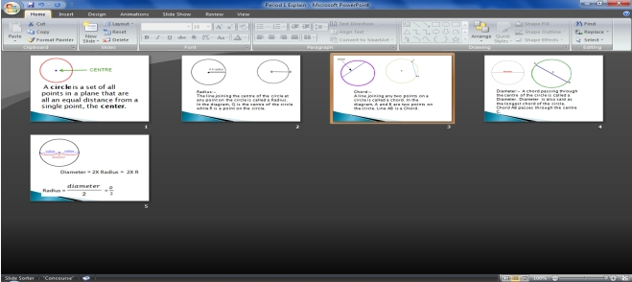

3. Chord:-

A  line  joining  any  two  points  on  a  circle  is  called  a  chord.

4. Diameter:-

A  chord  passing  through  the  centre  of  the  circle  is  called  a  Diameter.  Diameter  is  also  said  as  the  longest  chord

of  the  circle.

5. Radius  = =

2 2

6. Diameter  =  2X  Radius  =  2X  R

Answer  the  following  questions:-

1. What  is  a  chord?

2. Which  is  the  longest  chord?

3. What  is  radius?

4. What  is  diameter?

Method:-

Now,  the  teacher  also  introduces  formula  of  radius  and  diameter  to  students  via  below  link.

And  also  gives  an  explanation  on  black  board  with  the  help  of  PPT  presentation.

[https://www.youtube.com/watch?v=SBIv5-7RbQY](http://https://www.youtube.com/watch?v=SBIv5-7RbQY)

[https://www.youtube.com/watch?v=5K2yxm0WA58](http://https://www.youtube.com/watch?v=5K2yxm0WA58)

These  two  videos  have  an  explanation  to  the  radius  and  diameter.

Which  help  student  to  revise  the  formula  of  diameter  and  radius  and  how  it  works?

Teacher  also  uses  the  below  link  to  show  a  video  on  how  to  construct  a  circle  with  correct  geometrical  instrument.

[https://www.youtube.com/watch?v=aEnhQwuGgEU](http://https://www.youtube.com/watch?v=aEnhQwuGgEU)

Now,  teacher  makes  a  group  of  5  students  to  show  how  to  use  the  geometrical  instrument  to  construct  circle  as  below

points:-

1.

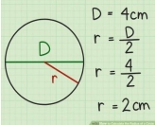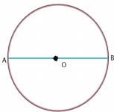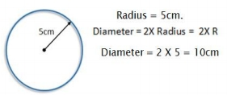

2.

3.

4.

***A Tech Master Trainers’ Program (2018 -2019)***

First  fix  the  pencil  to  the  compass.  Align  the  metal  tip  of  the  compass  with  the  pencil  point.

Take  a  convenient  distance  between  the  pencil  point  and  the  metal  tip.

Take  any  point  on  a  piece  of  paper.

Hold  the  metal  tip  steady  on  the  chosen  point  and  turn  the  pencil  point  around  it  on  the  sheet  of  paper.  This

shape  created  by  the  pencil  point  will  be  a  circle.

5. To  draw  a  circle  of  a  given  radius,  a  distance  equal  to  the  radius  kept  between  the  pencil  point  and  the  metal  tip

of  the  compass  by  use  of  scale.

**Period 3:-**

**Apply**

1. At  this  level,  children  will  apply  the  formula  to  find  radius  and  diameter.

2. Children  can  now  find  radius  and  diameter  by  applying  formula  as  per  given  questions.

3. Children  can  now  also  construct  circle  by  given  measurement  and  name  it.

Activity:-

1. Teacher  display  various  measurements  on  black  board.

2. Teacher  ask  students  to  follow  below  instructions:-

a. Construct  the  circle  with  given  measurement.

b.  Name  to  the  circle.

c. Find  diameter.

d.  Find  radius.

**Period 4:-**

**Analysis:-**

In  this  level,  children  will  learn  able  to  inspect  the  relationship  between  diameter  and  radius,  and  calculate  various

aspects  of  circle  by  doing  below  activity.

**Activity  1:-**

a.

b.

c.

d.

Which  are  the  radii  in  the  circle?

How  many  radii  make  up  diameter  AB.?

If  the  length  of  one  radius  is  3cm.  what  is  the  length  of  the  diameter?

How  long  is  the  diameter  compared  to  the  radius?

***A Tech Master Trainers’ Program (2018 -2019)***

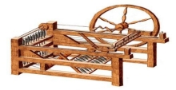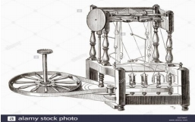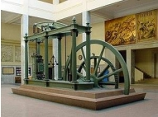

**Activity  2:-**

Teacher  makes  a  group  of  5  students  and  asks  them  to  do  below  activity.

a. Draw  a  circle  on  a  piece  of  paper  and  cut  it  out.

b.  Name  the  centre  of  the  circle  P.

c. Draw  the  diameter  of  the  circle  and  name  it  AB.  Note  that  PA  and  PB  are  radii  of  the  circle.

d.  Fold  the  circular  paper  along  AB.

e. Fold  the  paper  at  P  in  such  a  way  that  point  B  will  fall  on  point  A.  Radius  PB  falls  exactly  on  radius  PA.  in  other

words,  they  coincide.

f. From  this,  we  can  see  that  every  radius  of  a  circle  is  half  the  length  of  its  diameter.

**Period 5:-**

**Synthesis:-**

Children  can  also  view  below  link  and  can  explore  the  evolution  of  industrialization.

[https://www.britannica.com/list/inventors-and-inventions-of-the-industrial-revolution](http://https://www.britannica.com/list/inventors-and-inventions-of-the-industrial-revolution)

Children  at  this  level  will  combine  components  of  circle  and  construction  of  circle  and  can  relate  it  to  other  sources

(industrialization)  like  for  example:-

1. The  Spinning  jenny.

2. The  Water  Frame:-

3. The  Watts  Steam  Engine:-

***A Tech Master Trainers’ Program (2018 -2019)***

**Evaluation:-**

In  this  level,  children  evaluate  themselves  by  accessing  below  link  to  check  if  they  would  be  able  to  solve  the  following:-

[https://www.math-only-math.com/worksheet-on-circle-a.html](http://https://www.math-only-math.com/worksheet-on-circle-a.html)

Students  can  take  test  MCQ’s  by  accessing  below  link:-

[https://www.proprofs.com/quiz-school/story.php?title=parts--circle_2](http://https://www.proprofs.com/quiz-school/story.php?title=parts--circle_2)

Teacher  will  create  group  of  5  and  play  a  game  by  using  application  kahoot.